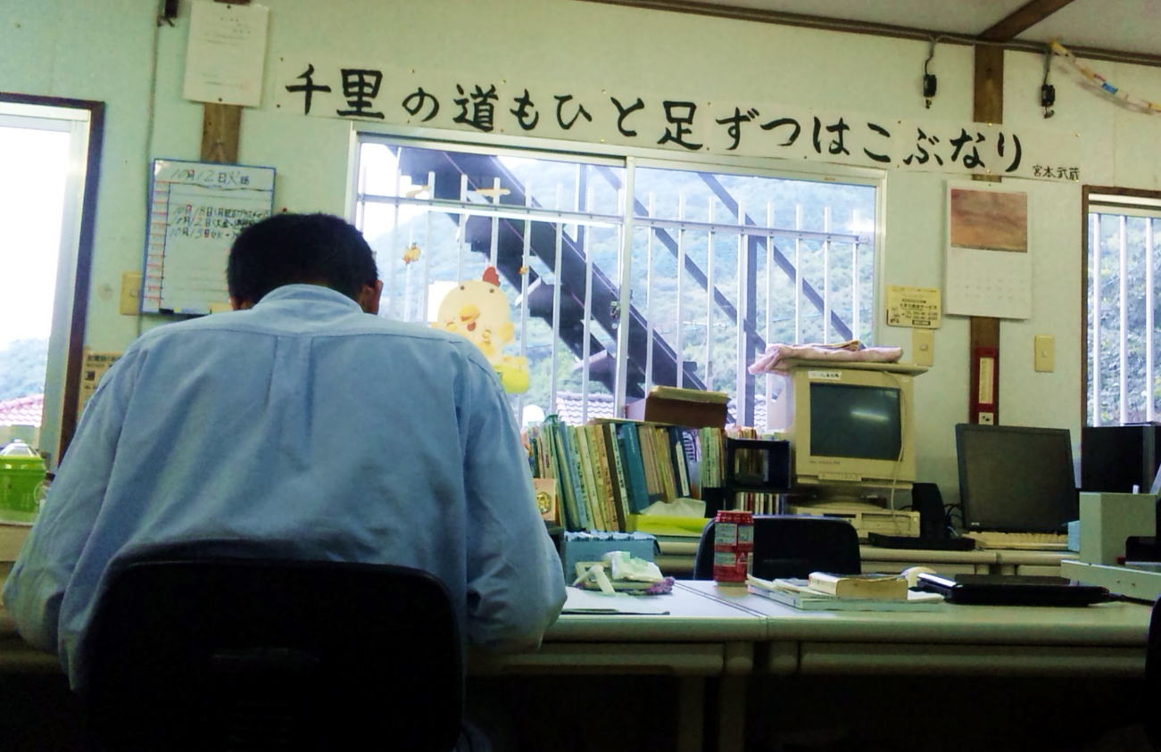
SELF HELP GROUP
ウエンディ２１は障害のある人の社会参加を支援するグループです。

2010-10-8 PM15:00 執筆するメンバーの姿。
「千里の道もひと足ずつ運ぶなり 宮本武蔵」も彼の書いた書。無理せず創作活動を楽しんでください。

Wendy ²¹
2010-10 Vol.51

23

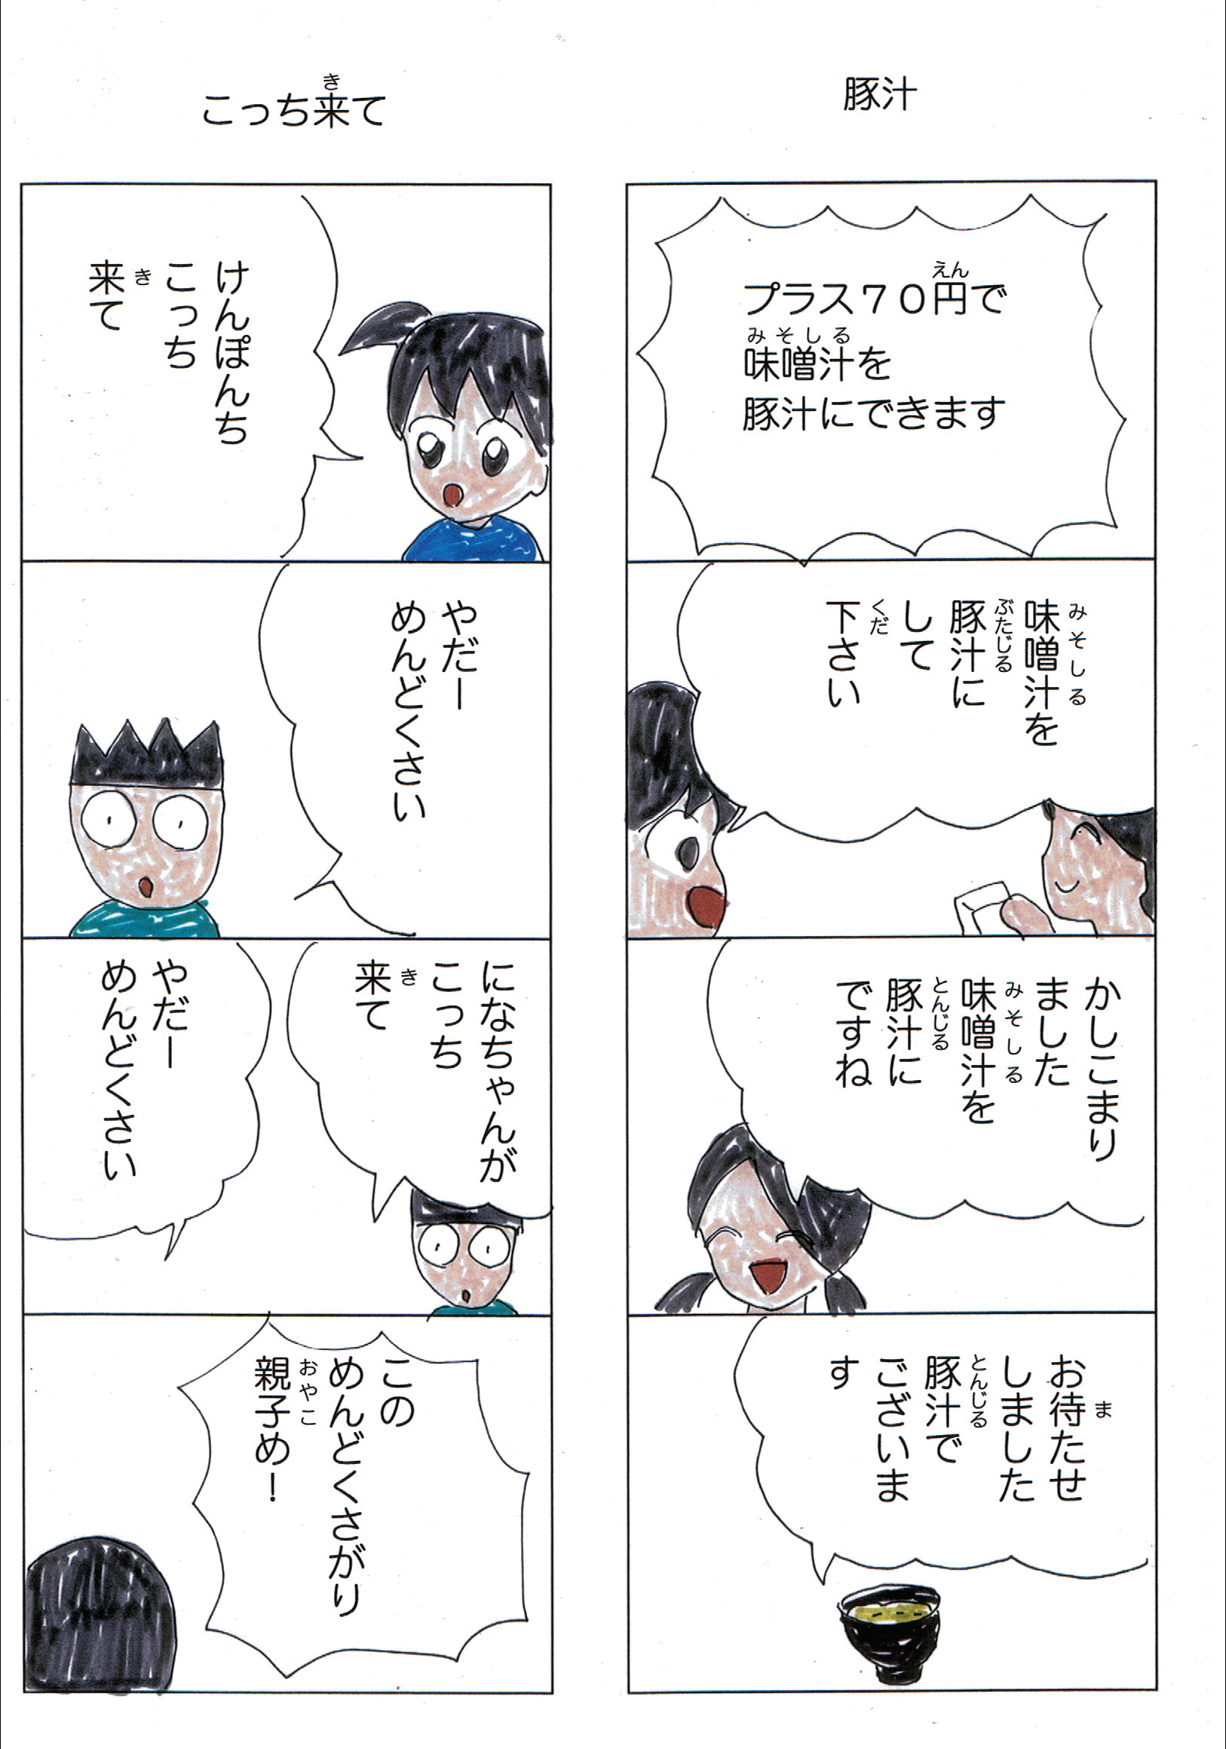
貴女は暴走族（４） 作者ヒロ

※この物語はフィクションです

攻鬼は物凄いスピードで街中を走り抜けポリ公を撒いた。
「よし鈴に連絡とるか。」
「プルルル・・プルル・・・はぃもしもし鈴です。」
「もしもし？攻鬼やけど」
「大丈夫やった？いきなりだから吃驚しちゃったよ・・・」
「俺は大丈夫や仲間は大丈夫なんけ？」
「うん♪攻鬼のお陰で一人も捕まらなかったよ♪」
「そか！よかった。」
鈴が聞いた
「で、攻鬼何処居るの？」
攻鬼は言った
「ん～何処やろな(笑)ホテル街のど真ん中？(笑)」
鈴は笑いながら言った
「攻鬼いやらしーん♪」
「な！何を言うか(笑)バカたれ(笑)」
「とりあえずお前らんとこ行くから場所教ええな」
鈴は言った
「Ｆ埠頭やで♪最初集まったとこや♪」
「ＯＫ！今から向うわ」
攻鬼は原チャリで向った。
「この辺ポリ公多いし気ぃつけなあかんな。」
Ｆ埠頭に着くと鈴達は楽しそうに話していた。
「よっ！お待たせ(笑)」
鈴と美月は言った
「攻鬼早いね～♪」
「おぅ♪抜け道知ってっからすぐ着いたわ(笑)」
美月は言った
「さっすが攻鬼君やる～♪」
「そ・・・そぅ？」
「だってこの辺の警察黒豹部隊だよ！？」
「あれから逃げれる奴いなかったのに(笑)」
「ふーん・・・黒豹部隊もたいした事ねぇんだな♪」
鈴はハムスターのように頬を膨らませ言った
「ぶー！何二人だけで楽しそうに話してんのよぉ！」

（つづく）

不思議な世界の体験記（第二十回）
占部貴之
勉は、
「ごめんなさい！」
と言って、深々と頭を下げた。そして、ふと思い出した様に、腰に巻いてきた青い袋から宝石を取り出して、
「これは、お父さん達へのお土産です。許して下さいっ」
と言って、うさぎと一緒に採った手土産を、恭しくささげた。
見ると、勉の手の平にあるのは、鮮やかに光り輝く紅玉だったので、両親共にひどく驚いた様子である。しかし父は、驚いた後で不安にもなった。それは、母も同じだった。
父は言った。
「宝石？ どこから盗んできた？ ――警察官の方達は、必死にお前を探していたのに、今度は窃盗で迷惑を掛ける気かっ！」
父をなだめるつもりが、父の雷の様な怒りを呼んでしまった。
「こいつ！」
あわや、父の平手は、勉のほほへ振り下ろされようとした。勉は、すんでの所で身をかわし、母の影に隠れる。
（つづく）
各種代替療法に関して
所長 米島健二
副所長が、以前からやっていた、ヒプノセラピーをエデデアヒーリングと名付けて事業化しました。ウエンディでも応援したいと思います。エデデアのヒプノセラピーに関しては副所長に直接聞くかホームページを見て下さい、ウエンディのホームページからエデデアヒーリングでリンクして有ります。
ウエンディＵＲＬはhttp://www.wendy21.jpです。。

さて今、ウエンディで提供できるサービスは、パソコン、印刷機、裁断機、コピー機等、ハードウェアは一通りそろっていますが、ソフトウェアの方は充実しているかというと、まだまだこれからの分野です。
印刷機もコピー機もフル稼働しているかといいますと、なかなかホコリを被っているような状態です。
ウエンディは、基本的には、作業の場というより療養の場です。無理に仕事をする必要は無い訳ですが、やはりお金が必要なメンバーからは、もっと仕事を増やして欲しいという要望が絶えません。しかし、印刷の仕事にしろパソコンの仕事にしろ、納期の問題、品質の問題、かなり大きなストレスとなり、肝心の療養というのが逆に悪化というのを引き起こしてしまう場合があります。ただ仕事を取ってくるのも大変なのに、その辺のストレスの掛からない仕事を探すのはもっと大変な事です。

さて、３年目に突入したピア・カウンセリング事業も、まだまだ研修段階というのを否めません。地域の貴重な社会資源と呼べるまでには、まだ少し時間がかかりそうです。
広報にも、もう少し工夫した方が良いと思っています。

私が個人的に師についてマスターした、サウンド・ヒーリングというのがあります。ヒーリング用の音叉や声を使って心身の調律をするものですが、まだまだ、これも事例が足りません。受けてみたい方は気軽に一言。無料です。お一人で入念に行うセッションと、グループで行うヴォイスワーク等が有ります。グループワークでは、ハミングや母音の発声による倍音声明という技法を使います。これはお坊さんや祈祷師などもやっていますが、手法をまねるだけで、宗教とは関係ありません。ただその荘厳な響きというのを是非一度味わってみて下さい。

さらにもう一つ、これもまた私が個人的に師から伝授をうけたレイキヒーリング（気功の一種）も、家族や仲間内しかまだ施術していないので、何とも経験が足りていません。これも無料で。
レイキは、ヨーロッパでは、保険が適用されるくらい普及した代替療法の一つです。

さらに一つ無料と言えば、笑いヨガというのも私が個人的にリーダー養成研修に通って続けているものですが、こちらの方は、ウエンディの一部のメンバーに定着してきたようです。でもまだまだメンバー募集中です。笑いヨガは、代替療法というより健康法です。自己免疫力や自己治癒力を高める事が確認されています。

副所長の指導による気功（はちだんんきん）の後に私がリードする軽い笑いヨガのエクササイズをするのが、ウエンディの最近の日課になってきています。

そもそも、なんでこんな色々代替療法を試しているのかというと、精神科の病気というのは、薬だけではなかなか完治できない、また薬には副作用があり、副作用を抑える薬までありますが、それにもまた副作用がある。これではきりがないので、現在処方されている薬物療法をベースに、もっと超感覚的な、脳やカラダが気持ちいいと認識できる、補完的な役割をイメージして、各種代替療法を研究してます。どうか怖がらず一度受けてみて下さい。メンバーはどれも無料で受けられますから（笑）。
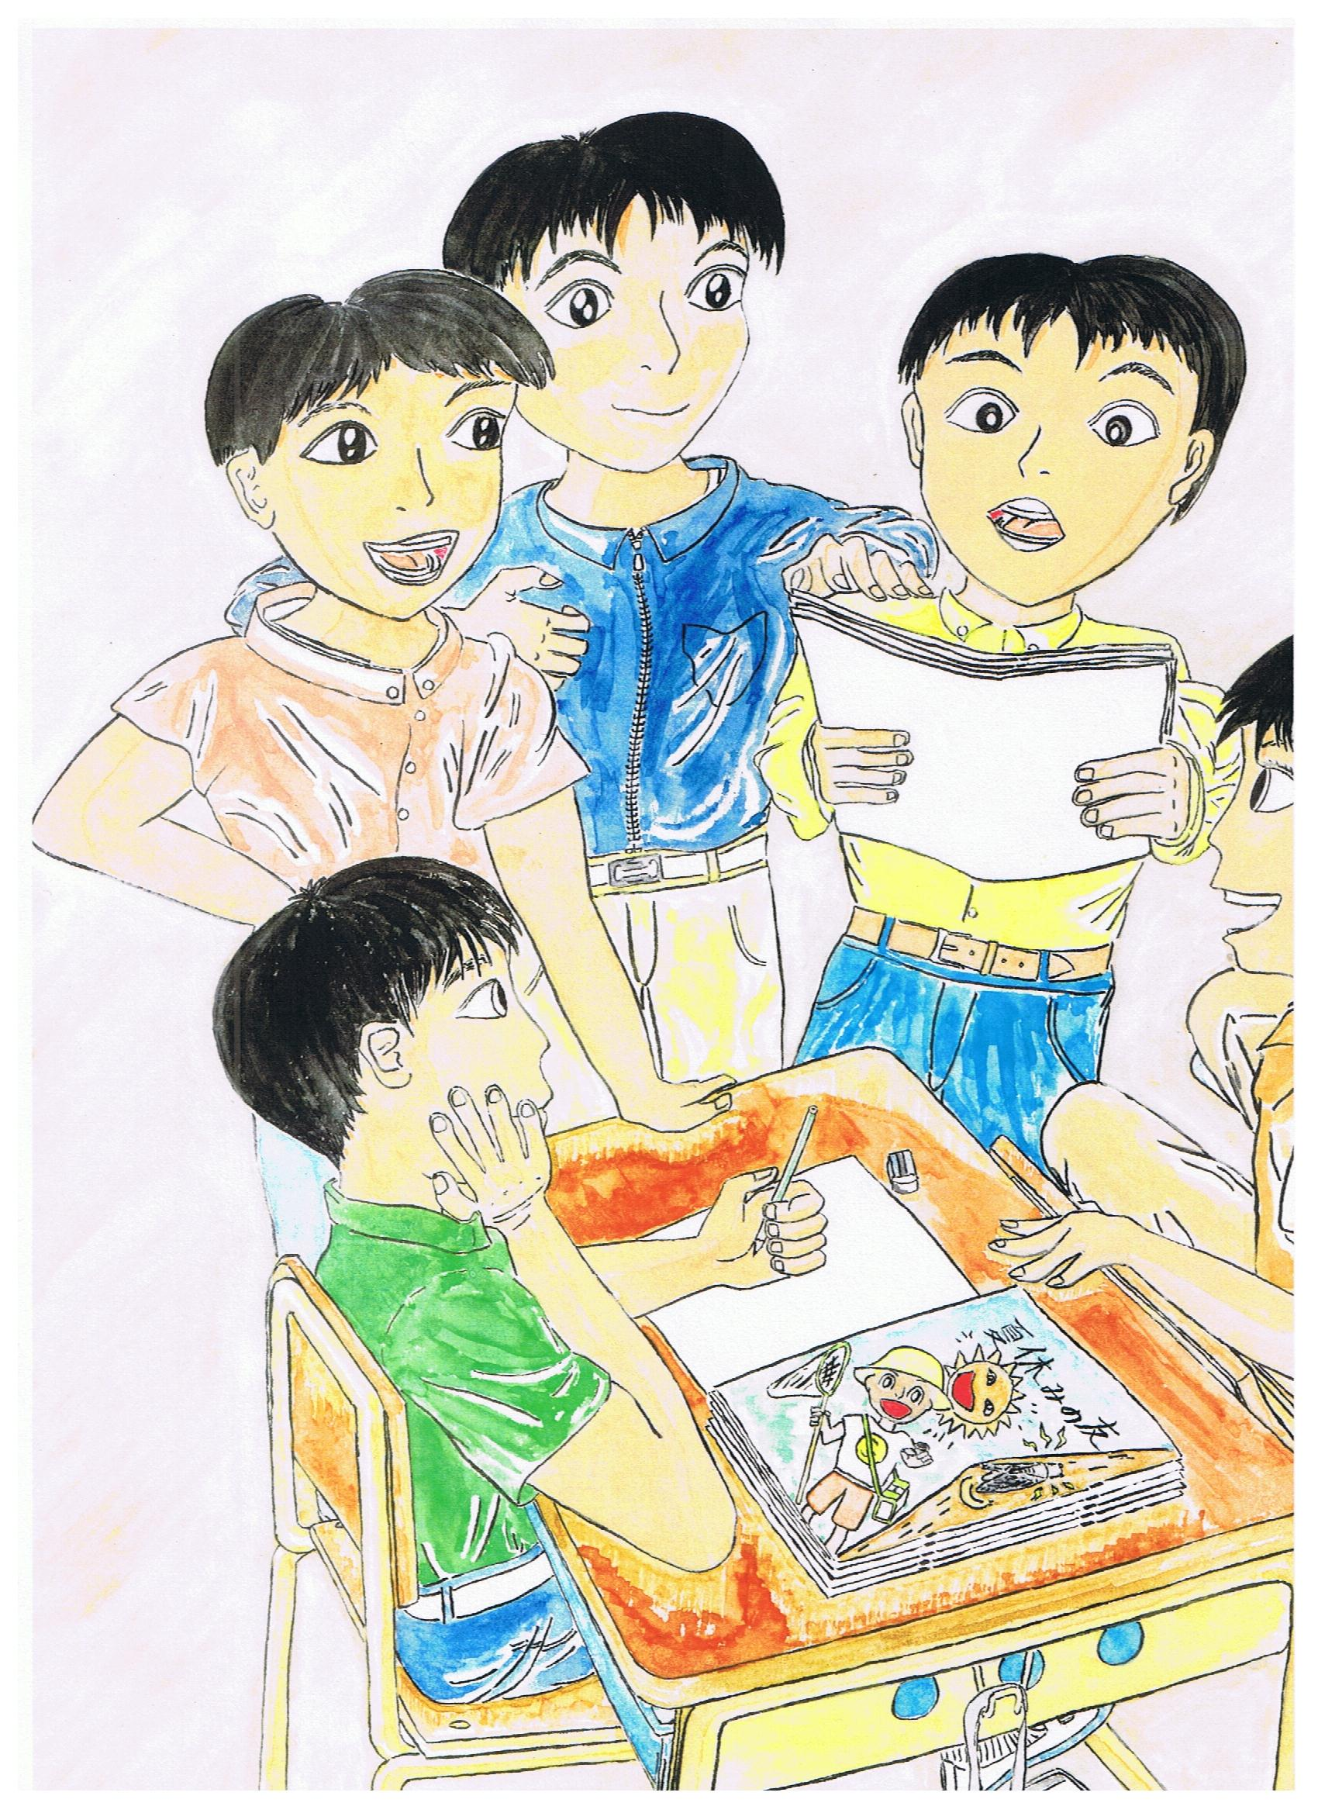
夏休みの宿題を、忘れてしまった勉君。でも、物語は、どうだったのでしょうか…。

平成22年10月

月 | 火 | 水 | 木 | 金 | 土 | 日 | メモ  ★交流会
 |  |  |  | 1 | 2 | 3 | メモ  ★交流会
4 | 5 | 6 | 7 | 8 | 9 | 10 | メモ  ★交流会
11 | 12 | 13 | 14 | 15 | 16 | 17 | メモ  ★交流会
18 | 19 | 20 | 21 | 22 | 23 | 24 | メモ  ★交流会
25  ★ | 26 | 27 | 28 | 29 | 30 | 31 | メモ  ★交流会
発行 平成22年10月 ＮＰＯ法人ウエンディ
地域活動支援センター ウエンディ本部
〒８００－００４３ 北九州市門司区緑ヶ丘10番19号
ＴＥＬ ＆ ＦＡＸ ０９３－３９１－２１６７
http://:wendy21@f2.dion.ne.jp http://www.wendy21.jp
ピア・カウンセリング 北九州市から委託を受けて、ピア・カウンセリング事業を行っています。ピア・カウンセリングとは、同じ障害を持つ仲間どうしで、情報を提供しあったり、体験を共有し、勇気づけたり、問題を解決する手助けを行うものです。平日の11:00から15:00までの間で最長２時間、月に５回まで無料で受ける事が出来ます。詳しくは、下記へお問合せ下さい。

☆さぁて、10月のウエンディは？☆
波平です。めっきり秋です。肌寒くなってきました。お天気の方も晴れたり曇ったり、降ったりです。秋空晴れて陽気のいい日は、遠足などに、その日来たメンバーで決めて、自由にイベント作りをしていきましょう。なかなか気にいったイベントでないと出てこないというメンバーが多いのですが、その日、決めてその日やるというのも、試してみていいんではないかと思います。
また風邪などが流行る時期が来るかもしれませんが、皆さん日頃の鍛練で、自己免疫力、自己治癒力を高めて備えましょう。

